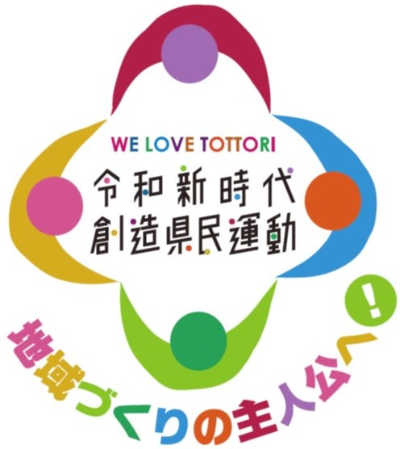

令和新時代創造県民運動推進補助金による
助成事業に関するアンケート調査

・このアンケートは、令和４年度に令和新時代創造県民運動推進補助金を受け、事業を実施いただいた団体の皆様に対して、得られた成果や、取組を継続している中での現状や課題などについてお聞きするものです。

・アンケートの結果は、今後、団体支援等の施策を検討するための貴重な資料として活用させていただきますので、皆様の御協力をお願いします。

・回答いただいた団体が特定され不都合となるような使い方はいたしません。

・記入いただいた個人情報は適切に管理し、上記の目的以外には利用いたし
ません。

回答の流れ

- アンケートに答える ②電子メール、郵送又はFAX等で返信



アンケートの回答期限
令和５年６月３０日（金）まで

令和５年５月
鳥取県地域づくり推進部県民参画協働課

